Инструкция
В разделе «Управление договорами» выбираем пункт «Проверка контрагентов».
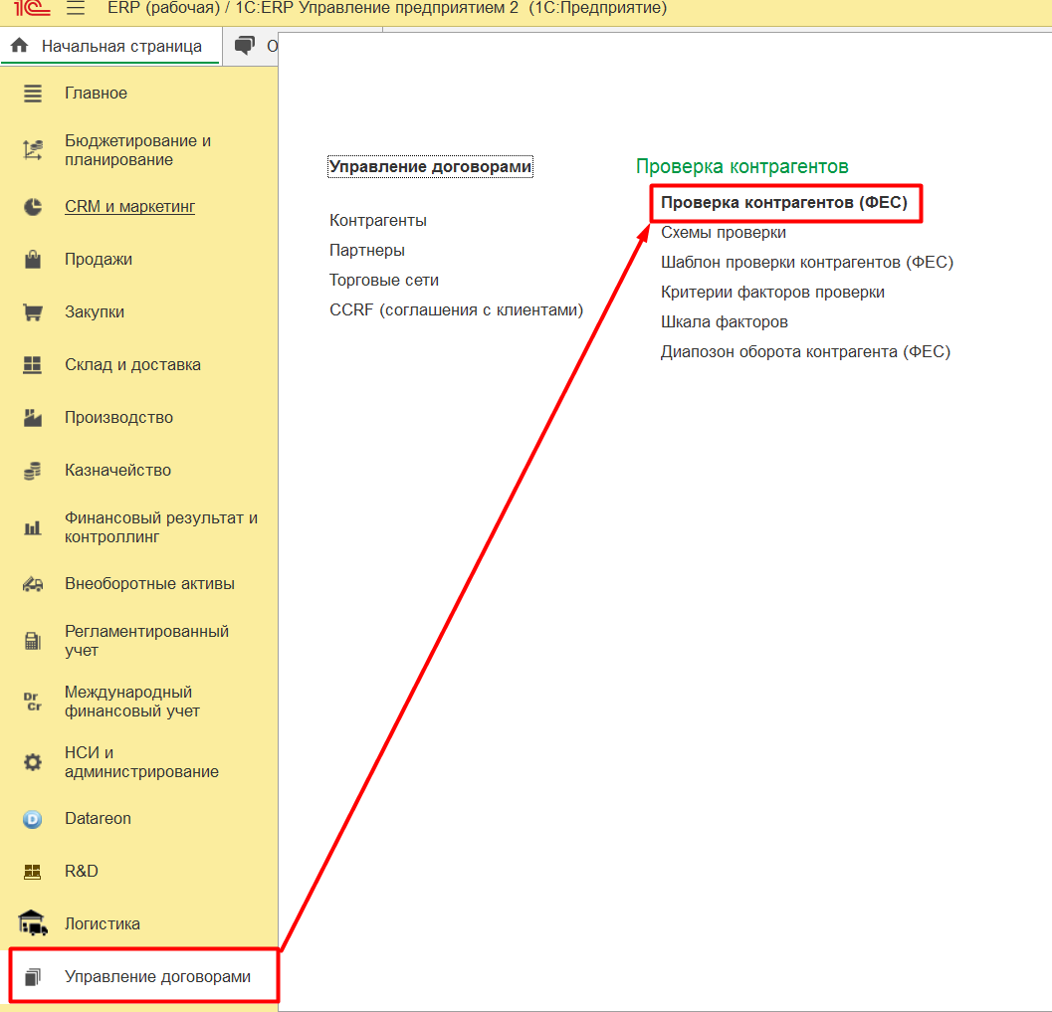
В открывшемся списке нажимаем кнопку «Создать».
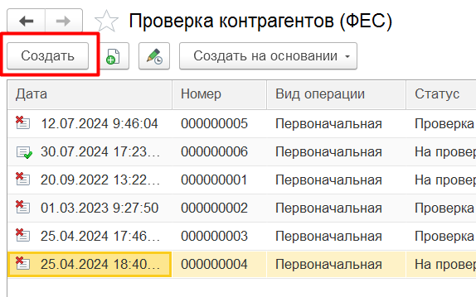
На вкладке «Основное» заполняем все доступные реквизиты - «Контрагент», «Группа контрагента», «Планируемая сумма сделки», «Способ оплаты», «Предмет договора».

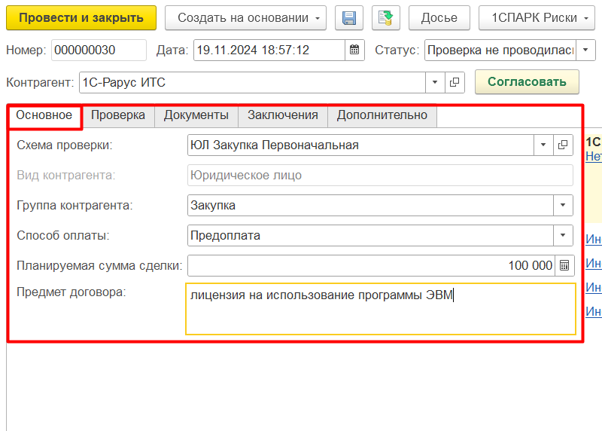
При отсутствии контрагента в базе вы можете создать его из документа, воспользовавшись кнопкой «Создать контрагента».

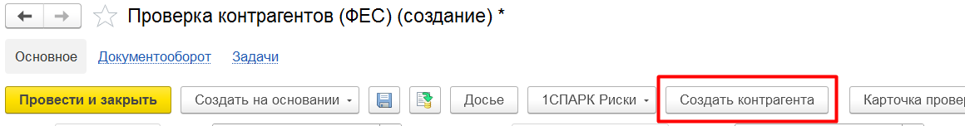

Заполнив обязательные реквизиты на вкладке «Основное», программа определит действующую схему проверки контрагента и заполнит перечень требуемых электронных документов на вкладке «Документы», который вам необходимо заполнить. Напротив каждого элемента перечня вы обязаны приложить соответствующий электронный документ.
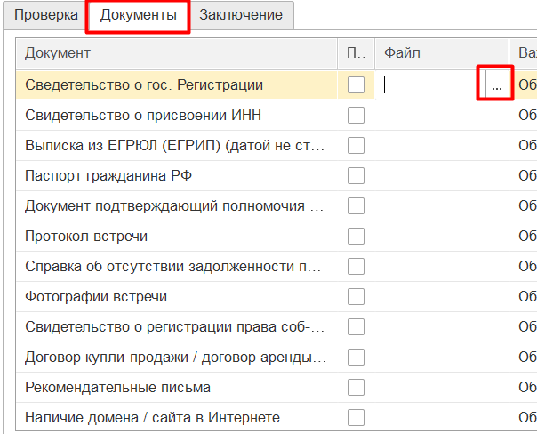

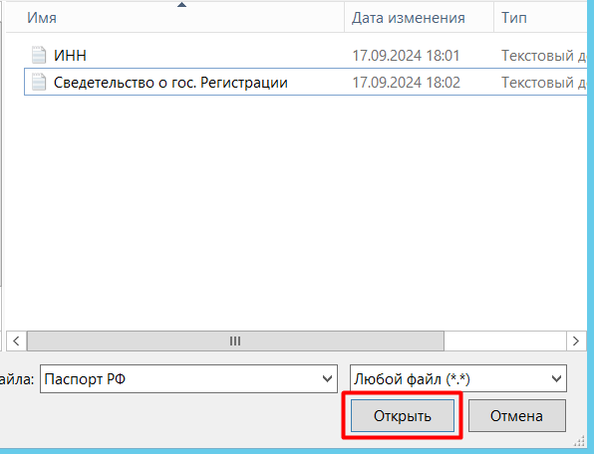
Закончив работу с документом, вы можете отправить его на согласование, нажав кнопку «согласовать», либо сохранить документ и согласовать его позже.
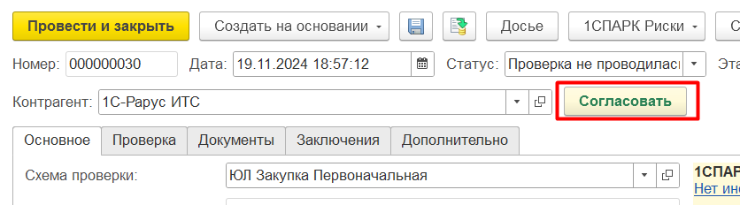
Статус проверки и текущий этап вы можете отследить в списке или в самом документе.
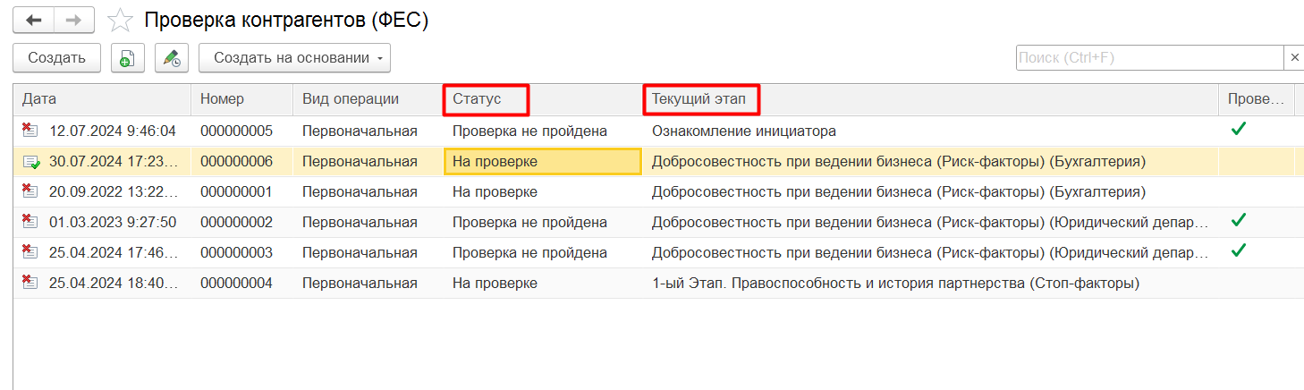
А также в карточке контрагента на вкладке «Проверка контрагента»
